**Дарить тепло и радость людям**

В рейтинге 2021 года, итоги которого подведены областным Домом народного творчества, культурно-досуговая деятельность нашего района заняла первое место в регионе.

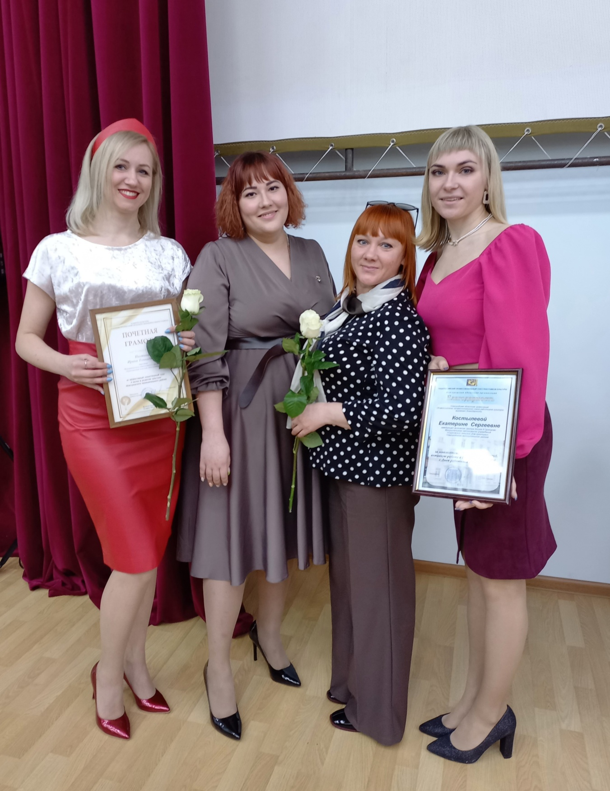

25 марта в администрации Новгородского района состоялось торжественное собрание, посвященное профессиональному празднику работников культуры. В большом зале не было свободных мест и царило заметное волнение. Вполне понятно, ведь участникам праздничного форума предстояло не только прослушать доклад председателя комитета культуры Марии Лукьяновой о результатах работы за минувший год, но и узнать имена своих коллег и названия коллективов, удостоенных высоких званий и наград.

С приветственным словом к собравшимся обратились первый заместитель главы администрации Новгородского района Ирина Щербань и заместитель главы администрации по социальным вопросам Сергей Петров. А после началось вручение наград как областного, так и районного уровней.

Лучшим учреждениям были вручены дипломы «За достижение в области культуры» и памятные кубки. Их обладателями стали Чечулинский и Трубичинской дома культуры, детская школа искусств «Камертон» деревни Чечулино. В номинации «Лучшая библиотека» награду присвоили библиотеке деревни Новая Мельница. А лучшие киноустановки по итогам года – в Бронницком и Лесновском домах культуры.

Всего в нашем районе работают 33 учреждения культуры, функционируют 10 киноустановок. В прошлом году открылся Музей живой экспозиции «Фарфоровый перезвон» (филиал Пролетарского РДК). На территории района также действуют четыре детские школы искусств и шесть филиалов. Межпоселенческая центральная библиотека имеет 27 филиалов. Звание «Народный (образцовый)» носят 57 коллективов. Бережно сохраняются объекты культурного наследия, развивается экскурсионная и туристическая деятельность.

Среди мероприятий нового формата – праздники дворов, которые проведены во всех поселениях. В числе филиалов, которые могут дать фору крупным учреждениям культуры, Мария Лукьянова назвала Шолоховский, Новоселицкий (открытие состоялось 28 февраля), Захарьинский, Селогорский, Ракомский ДК, центры досуга деревень Григорово и Болотная.

– Деятельность комитета культуры немыслима без поддержки органов власти. И мы находим поддержку в администрации района, администрациях всех поселений, – подчеркнула руководитель комитета культуры. – Этот год – юбилейный. Разработан план мероприятий, посвященный 95-летию района, создан логотип юбилея. Творческие работники, как обычно, будут дарить тепло, любовь и радость людям, ведь именно в этом состоит наше предназначение.

Светлана ЛАПТИЙ